РУКОВОДСТВО по ЭКСПЛУАТАЦИИ монтажу и ремонту

Бытовой Газовый проточный водонагреватель с автоматическим электронным зажиганием

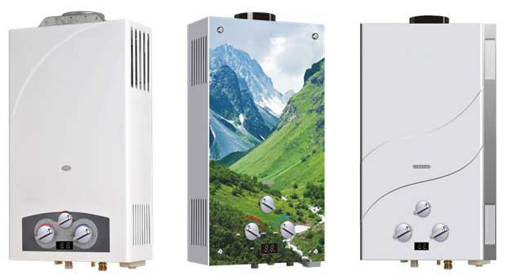

модель TR20/ TR20 TURBO

2013г.

Уважаемый покупатель!

Вы приобрели газовый проточный водонагреватель с электронным устройством, позволяющим автоматически производить его розжиг при открывании крана горячей воды.
Аппарат имеет цифровой индикатор, позволяющий контролировать температуру нагрева воды, вытекающей из крана.

Благодарим Вас за то, что Вы отдали предпочтение нашему водонагревателю.
При покупке аппарата проверьте комплектность, а также требуйте заполнения торгующей организацией талонов на гарантийный ремонт.
Это руководство по эксплуатации содержит сведения о порядке установки аппарата, правилах пользования и технического обслуживания, о мерах безопасности при эксплуатации аппарата, соблюдение которых обеспечит длительную безотказную и безопасную работу изделия. Пожалуйста, прочтите его внимательно и следуйте приведенным в нем указаниям.

Водонагреватели Tornado имеют все необходимые сертификаты и разрешены к установке.

Установка аппарата, инструктаж владельца о принципах действия и правилах эксплуатации аппарата, техническое обслуживание проводятся эксплуатационной организацией газового хозяйства или другими организациями, имеющими лицензию на данный вид деятельности.
Проверка и очистка дымохода, ремонт и наблюдение за системой водопроводных коммуникаций проводятся владельцем аппарата или домоуправлением.
Ответственность за безопасную эксплуатацию аппарата и за содержание его в надлежащем состоянии несет его владелец.

Если у Вас возникли вопросы по качеству, Вам не смогли объяснить всех преимуществ водонагревателей Tornado или не объяснили принцип функционирования, обратитесь, пожалуйста, по телефонам в г. Кишиневе 0 (22) 55 00 55

Сообщаем, что водонагреватели, перечисленные в данном Руководстве, разработаны только для домашнего пользования.

Спасибо, что Вы приобрели
наш водонагреватель!

СОДЕРЖАНИЕ

1 УКАЗАНИЯ МЕР БЕЗОПАСНОСТИ...........................................................................................................................4

2 ОПИСАНИЕ И РАБОТА ИЗДЕЛИЯ ................................................................................................................................................5

2.1 НАЗНАЧЕНИЕ ИЗДЕЛИЯ.............................................................................................................................................................5
2.2 ТЕХНИЧЕСКИЕ ХАРАКТЕРИСТИКИ...............................................................................................................................................5
2.3 СОСТАВ ИЗДЕЛИЯ....................................................................................................................................................................6
2.4 ОПИСАНИЕ АППАРАТА И НАЗНАЧЕНИЕ ОСНОВНЫХ УЗЛОВ................................................................................................................7
2.5 СХЕМА ЭЛЕКТРИЧЕСКАЯ...........................................................................................................................................................9

3 ПОРЯДОК УСТАНОВКИ............................................................................................................................................12
3.1 Подсоединение водонагревателя с естественной тягой к дымоходу модель TR20................................................12
3.2 Подсоединение водонагревателя с принудительной тягой модель TR20 TURBO к дымоотводящей трубе.......16
3.3 Монтаж водонагревателя..............................................................................................................................................18
3.4 Подключение воды........................................................................................................................................................19
3.5 Подключение газа..........................................................................................................................................................20
3.6 Подключение аппарата к баллону со сжиженным газом...........................................................................................21

4 ИСПОЛЬЗОВАНИЕ АППАРАТА..............................................................................................................................24
4.1 ВКЛЮЧЕНИЕ АППАРАТА.........................................................................................................................................................24
4.2 РЕГУЛИРОВАНИЕ СТЕПЕНИ НАГРЕВА ВОДЫ.................................................................................................................................25
4.3 ВЫКЛЮЧЕНИЕ АППАРАТА НА ДЛИТЕЛЬНОЕ ВРЕМЯ.......................................................................................................................26
4.4 ПРЕДОХРАНЕНИЕ ОТ ЗАМЕРЗАНИЯ............................................................................................................................................26

5 ТЕХНИЧЕСКОЕ ОБСЛУЖИВАНИЕ.......................................................................................................................26
5.1 ОСМОТР..............................................................................................................................................................................27
5.2 УХОД.................................................................................................................................................................................27
5.3 ТЕХНИЧЕСКОЕ ОБСЛУЖИВАНИЕ...............................................................................................................................................27

6 ВОЗМОЖНЫЕ НЕИСПРАВНОСТИ АППАРАТА И МЕТОДЫ ИХ УСТРАНЕНИЯ ……….......................30

7 ПРАВИЛА ХРАНЕНИЯ................................................................................................................................................31

8 ГАРАНТИЙНЫЕ ОБЯЗАТЕЛЬСТВА........................................................................................................................32

9 СВИДЕТЕЛЬСТВО О ПРИЕМКЕ ......………………………………………………………………………………32

10 ОТМЕТКА ОБ УСТАНОВКЕ АППАРАТА И ПРОВЕДЕНИИ ТЕХНИЧЕСКОГО ОБСЛУЖИВАНИЯ..33
- УКАЗАНИЯ МЕР БЕЗОПАСНОСТИ
В целях собственной безопасности и во избежание выхода из строя аппарата запрещается:
- самостоятельно устанавливать и запускать аппарат в работу;
- пользоваться аппаратом при отсутствии тяги в дымоходе;
- пользоваться неисправным аппаратом;
- самостоятельно разбирать и ремонтировать аппарат;
- вносить изменения в конструкцию аппарата;
- оставлять работающий аппарат без надзора;
- прикасаться во время работы аппарата к облицовке в районе смотрового окна и непосредственной близости от него, а также к трубе отвода продуктов сгорания вблизи газоотводящего устройства аппарата, т.к. температура нагрева может достигать 100 ⁰С.
Во избежание отравления угарным газом аппарат необходимо устанавливать в соответствии с проектом в хорошо проветриваемом помещении, где не должны наглухо закрываться решетки или щель в нижней части двери или стены
При установке аппарата в неотапливаемом помещении в зимнее время необходимо слить из него воду.
При нормальной работе аппарата и при исправном газопроводе в помещении не должно ощущаться запаха газа.
ЕСЛИ ВЫ ПОЧУВСТВОВАЛИ ЗАПАХ ГАЗА:
- закройте кран подачи газа, находящийся на газопроводе перед аппаратом;
- откройте окна и двери для проветривания помещения, обеспечив максимальный приток свежего воздуха;
- не включайте и не выключайте электрический свет или какие-либо электроприборы;
- не пользуйтесь открытым огнем (зажигалками, спичками и т.п.);
- не курите;
- немедленно вызовите аварийную службу газового хозяйства по тел. 904.
При обнаружении неисправности в работе аппарата необходимо обратиться в сервисную службу и до устранения неисправностей аппаратом не пользоваться.
При нормальной работе аппарата при закрытии крана горячей воды основная горелка должна погаснуть.
В случае если после закрытия крана горячей воды основная горелка продолжает гореть, необходимо отключить подачу газа на горелку с помощью газового запорного крана, установленного перед аппаратом, и вызвать службу газового хозяйства.
При пользовании неисправным аппаратом или при невыполнении вышеуказанных правил эксплуатации может произойти отравление газом или окисью углерода (СО), находящимися в продуктах неполного сгорания газа, а также привести к пожару.
Первыми признаками отравления являются: тяжесть в голове, сильное сердцебиение, шум в ушах, головокружение, общая слабость. Затем могут появиться тошнота, рвота, одышка, нарушение двигательных функций. Пострадавший может внезапно потерять сознание.
Для оказания первой помощи необходимо:
- вынести пострадавшего на свежий воздух;
- расстегнуть стесняющую дыхание одежду;
- дать понюхать нашатырный спирт;
- тепло укрыть, но не давать уснуть и вызвать скорую помощь.
В случае отсутствия дыхания немедленно вынести пострадавшего в теплое помещение со свежим воздухом и производить искусственное дыхание, не прекращая его до приезда врача.
- ОПИСАНИЕ И РАБОТА ИЗДЕЛИЯ
  - Назначение изделия
    - Аппарат водонагревательный проточный газовый бытовой Tornado, именуемый в дальнейшем «аппарат», предназначен для нагревания воды, используемой в санитарных целях (мытье посуды, стирка, купание) в квартирах, коттеджах, дачных домах.
    - Аппарат соответсвует стандарту SM SR EN 26:2011
  - Технические характеристики
Таблица 1
Параметры | TR20 | TR20 TURBO
Тип водонагревателя | Bll (с естественной тягой) | B12 (с принудительной тягой с открытой камерой сгорания)
Категоря водонагревателя | II2H 3+
Номинальная тепловая мощность, кВт | 20
Теплопроизводительность, кВт | 18
Коэффициент полезного действия, %, не менее | 88
Вид газа | G20 / G30
Номинальное давление газа, Па (мм вод.ст.):  - природного  - сжиженного | 1960 (200)  2940 (300)
Номинальный расход газа, м³/час:  - природного | 2,76
Давление подводимой воды для нормальной работы аппарата, кПа | 20…750
Мин. расход воды, необходимый для зажигания горелки, л/мин | 2,5
Расход воды при нагреве на ∆Т=40 ⁰С, л/мин | 6,2
Расход воды при нагреве на ∆Т=25 ⁰С, л/мин | 10,0
Температура продуктов сгорания, ⁰С, не менее | 110
Зажигание | автоматическое электронное
Рабочее электрическое напряжение V | -3 (от элементов питания) |  | ~220/ 50 Hz
Максимальная потребляемая мощность Wt |  |  | 65
Степень защиты IP | X4D
Брутто масса аппарата, кг | 10,8 | 11,1

ПРИМЕЧАНИЕ: Имея в виду дальнейшее повышение технических и потребительски значимых характеристик газовых водонагревателей, поставщик может ввести изменения в конструкции, не описанные в данном руководстве.

  - Состав изделия
    - Составные части изделия для модели с естесвенной тягой TR20 и с принудительной тягой TR20 Turbo.
TR20 Turbo TR20
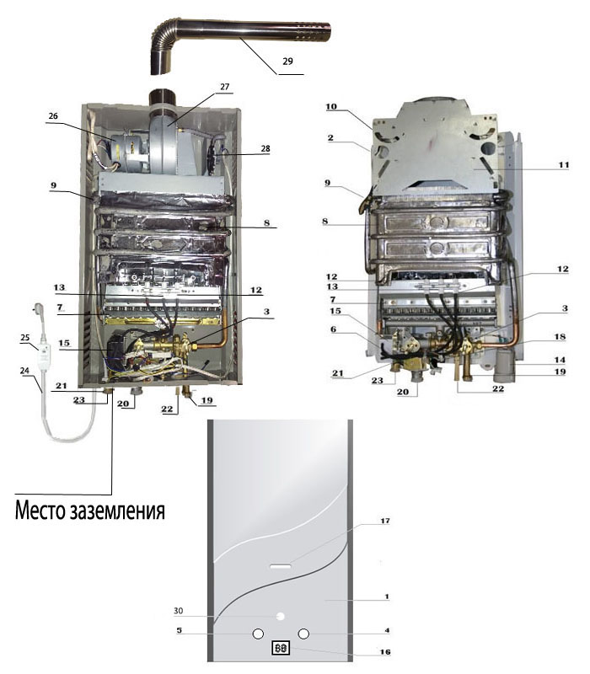

Рис. 1. Аппарат водонагревательный проточный газовый бытовой
"TORNADO" TR20, TR20 TURBO

1 – облицовка*; 2 - каркас; 3 - узел водогазовый; 4 - ручка регулятора водяного; 5- ручка регулятора газового; 6- электромагнитный клапан; 7- горелка с коллектором; 8- теплообменник; 9- датчик перегрева воды; 10- датчик тяги; 11- газоотводящее устройство (ГОУ); 12- электрод электронного розжига горелки; 13- электрод контроля пламени ионизационный; 14- отсек батарейный; 15- блок управления электронный; 16- индикатор цифровой температуры горячей воды; 17- окно смотровое; 18- микровыключатель; 19- входной патрубок водяного блока (подвод воды) с фильтром; 20- входной патрубок газового блока (подвод газа) с фильтром; 21- отвод воды; 22- клапан предохранительный, 23- датчик температуры горячей воды, 24- шнур сетевой, 25- предохранитель сетевой, 26- двигатель вентилятора, 27- газоотводящая турбина, 28- датчик отсутвия тяги; 30- ручка переключения режимов “Зима/Лето”

* - внешний вид облицовки различается в зависимости от модели

    - Комплект поставки
Таблица 2. Комплект поставки
№ | Наименование | Количество
 | Водонагреватель Tornado | 1
 | Руководство по монтажу и эксплуатации | 1
 | Упаковка | 1
 | Душевая стижка | 1
 | Комплект креплений на стену | 1
 | Дымоотводящая труба с коленом* | 1
 | Гофрированный удлинитель дымоотводящей трубы* | 1
 | Хомуты* | 2

*- Только для водонагревателей тип “TURBO”.
ПРИМЕЧАНИЕ. Поставщик имеет право без предварительного уведомления вносить изменения в конструкцию и комплект поставки аппарата.

2.4 Описание аппарата и назначение основных узлов

    - Аппарат настенного типа имеет прямоугольную форму, образуемую съемной облицовкой 1, установленной на каркасе 2 (см. рис. 1).
    - В аппарате с естественной тягой применена автоматическая электронная система зажигания, получающая питание от двух батареек типа LR20 напряжением по 1,5 В, расположенных в батарейном отсеке 14;
    - В аппарате с принудительной тягой применена автоматическая электронная система зажигания, и принудительный отвод продуктов сгорания получающие питание от электрической сети с напряжением 220V;
    - Комфортность пользования аппаратом достигается благодаря включению водонагревателя простым открытием крана горячей воды.
    - Назначение основных узлов аппарата:
Водогазовый узел 3 (см. рис.1) предназначен для включения аппарата и обеспечения регулирования температуры воды и расхода газа. Узел состоит из двух регуляторов: водяного и газового, а также механического газового клапана.
Конструкция водяного регулятора осуществляет открывание механического газового клапана и подачу газа к горелке только при наличии протока воды, одновременно обеспечивая открывание электромагнитного клапана 6 (см. рис. 1).
Конструкция газового регулятора является частью газовой арматуры, регулирующей подачу газа на горелку.
Горелка с коллектором 7 предназначена для сжигания подаваемой в камеру сгорания воздушно-газовой смеси.
Теплообменник 8 (система теплообмена: горячие продукты сгорания – холодная вода) является частью водяной арматуры, в которой происходит теплообмен между горячими продуктами сгорания горелки и протекающей по трубам теплообменника водой. Теплообменник имеет обечайку, формирующую камеру сгорания, и специальное покрытие, обеспечивающее его дополнительную защиту от окисления, что значительно продлевает срок его службы.
Датчик перегрева воды 9 обеспечивает отключение водонагревателя при нагреве воды выше 80 ⁰С, предотвращая тем самым образование накипи в трубках теплообменника, что увеличивает срок службы водонагревателя.

Датчик по тяге 10 (для моделей с естественной тягой) предназначен для отключения аппарата в случае отсутствия тяги в дымоходе. Датчик является неразборным. Температура срабатывания 95 С. В случае срабатывания прибор отключается. Время включения прибора в работу 2 минуты.

ВНИМАНИЕ! Запрещено производить какие-либо манипуляции с датчиком тяги. В случае частого срабатывания или неисправности датчика необходимо обратиться в местную газовую службу или в сервисный центр.

Газоотводящее устройство 11 (для моделей с естественной тягой) предназначено для отвода продуктов сгорания в дымоход и служит местом установки датчика 10

Газоотводящая турбина 27 (для моделей с принудительной тягой) предназначена для принудительного отвода продуктов сгорания посредством создаваемой тяги двигателем 26 и турбиной 27 через дымовой патрубок 29 на улицу.

Вакумный датчик тяги 28 (для моделей с принудительной тягой) предназначен для отключения водонагревателя в случае отсутствия свободного выхода отработанных газов на улицу через дымоотводящую трубу 29.

ВНИМАНИЕ! Запрещено производить какие-либо манипуляции с датчиком тяги. В случае частого срабатывания или неисправности датчика необходимо обратиться в местную газовую службу или в сервисный центр.

Электрод электронного розжига горелки 12, образуя искровые разряды в течение 5 c при включении аппарата (при пропуске воды через аппарат), производит розжиг горелки.

Ионизационный электрод контроля пламени 13 обеспечивает контроль пламени горелки и автоматическое отключение подачи газа на горелку при ее погасании.

Датчик температуры горячей воды 23, являющийся терморезистором, величина сопротивления которого изменяется в зависимости от степени нагрева датчика.

Цифровой индикатор 16 отображает температуру нагрева воды на выходе из водонагревателя.

Клапан предохранительный 22 предназначен для слива воды из водонагревателя без его отсоединения от трубопроводов (путем поворота клапана) и сброса давления при резком повышении давления воды в системе. Рекомендуется сливать воду из редуктора в зимний период в случае, когда водонагреватель не эксплуатируется долгое время во избежании замерзания воды в редукторе и в теплообмениике.

Ручка переключения режимов “Зима/Лето” 30 предназначена для выбора работы аппарата в зависимости от времени года. В летний период, когда вода, поступающая из водопровода в аппарат уже теплая, то выбирая режим “Лето” (Summer) отключается половина горелки и в следсвии чего вода не перегревается в аппарате. Таким образом достигается существенная экономия газа. В зимний период наоборот, когда вода, поступающая из водопровода в аппарат холодная, то выбирая режим “Зима” (Winter) горелка включается на полную мощность, в следсвии чего достигается наиболее интенсивный нагрев воды.

2.5 Схема электрическая:

2.5.1 Схема электрическая для водонагревателей с принудительной тягой Рис.2

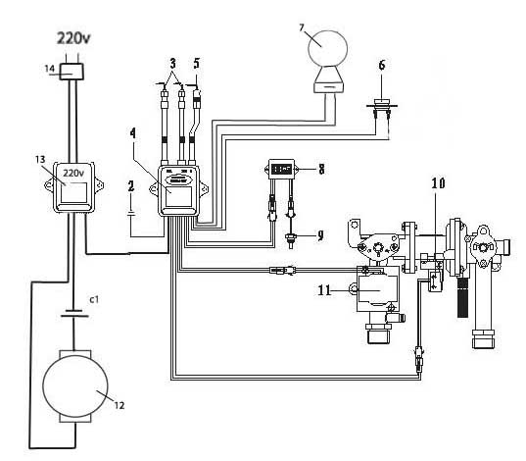

Рис.2

На схеме Рис.2 обозначено:
- Шнур сетевой; 2- Заземление; 3- Электроды электронного розжига горелки; 4- Электорнный блок управления; 5- Датчик отсутвия пламени на горелке; 6- Дотчик перегоева воды в теплообменнике; 7- Вакумный датчик отсутвия тяги в дымоотводящей трубе; 8- Дисплей; 9- Температурный датчик нагрева воды; 10- Дотчик протока воды (микровыключатель); 11- Электромагнитный газовый клапан; 12- Электродвигатель газоотводящей турбины; 13- Блок питания; 14- Электрический шнур с вилкой; C1- Конденсатор пусковой.

2.5.2 Схема электрическая для водонагревателей с естесвенной тягой Рис.3
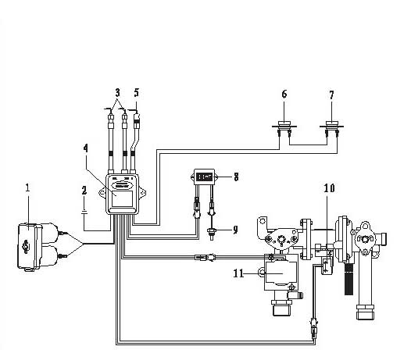

Рис.3

На схеме Рис.3 обозначено:
- Отсек для батареек 1,5V; 2- Заземление; 3- Электроды электронного розжига горелки; 4- Электорнный блок управления; 5- Датчик отсутвия пламени на горелке; 6- Дотчик перегоева воды в теплообменнике; 7- Датчик отсутвия тяги в дымоходе; 8- Дисплей; 9- Температурный датчик нагрева воды; 10- Дотчик протока воды (микровыключатель); 11- Электромагнитный газовый клапан;

Габаритные и монтажные размеры
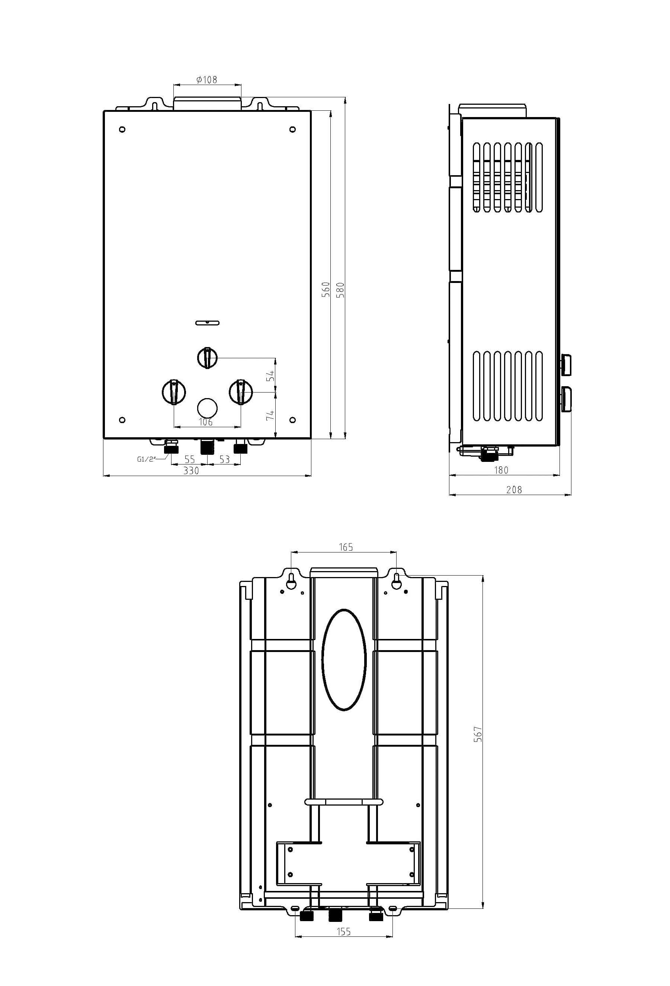
- . ПОРЯДОК УСТАНОВКИ
  - Подсоединение водонагревателя с естественной тягой к дымоходу модель TR20
    - Аппарат необходимо устанавливать на кухнях или других нежилых отапливаемых помещениях в соответствии с проектом газификации и СНиП 42-01-2002.
    - Объем помещения, где устанавливается водонагреватель, должен быть не менее 8 м³.

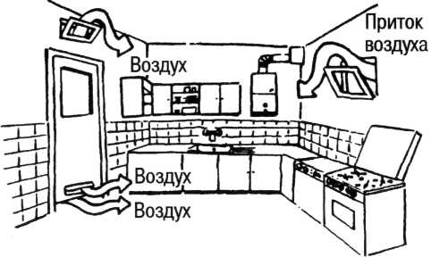
Внимание: При работе аппарата происходит сжигание кислорода в помещении. Поэтому оно должно иметь окно с форточкой (открывающейся фрамугой) для постоянного притока свежего воздуха во время работы водонагревателя, а так же необходимо сделать отверстия в нижней части двери, для притока свежего воздуха Рис. 6

Рис 6

    - Водонагреватель необходимо подсоединять к дымоходу с хорошей тягой. Как определить наличие тяги показано на рисунке 7.

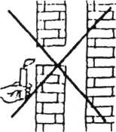  пламя свечи не отклоняется | 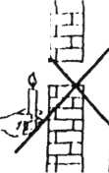  пламя свечи отклоняется | 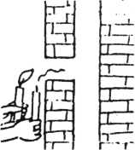  пламя свечи гаснет
Нет тяги  (Не используйте аппарат) | Недостаточная тяга  (Не используйте аппарат) | Хорошая тяга  (аппарат можно использовать)

Рис 7
    - Запрещается устанавливать аппарат над источником тепла или открытого пламени (например, над газовой плитой, электрическими нагревательными приборами). Расстояние до газовой плиты должно быть минимум 250mm.

    - Важнейшим условием безопасной работы аппарата является удаление всех продуктов сгорания газообразного топлива. Поэтому описанные ниже правила подсоединения трубы отработанных газов к дымоходу должны быть выполнены неукоснительно.
    - Дымоход должен быть герметичным и стойким к воздействию продуктов сгорания.. Тяга в дымоходе должна быть в пределах от 2 до 30 Па.
Внимание: Температура отработанных газов на выходе из аппарата может достигать высоких температур, поэтому поверхность дымоходный трубы может сильно нагреваться. Во избежении ожогов нельзя касаться дымоходной трубы во время работы аппарата.
3.1.8 Газоотводящая труба должна быть изготовлена из жаропрочных и коррозионностойких материалов, таких как: нержавеющая сталь, оцинкованная сталь, эмалированная сталь, алюминий с толщиной стенки не менее 0,5 мм и выдерживающих температуру не менее 250 С.
Необходимо убедиться в том, что в дымоходе имеется действительно хорошая тяга (см. рисунок 7 на странице 13).

Внимание : Не используйте вентиляционные каналы для удаления продуктов сгорания.

3.1.9 Вытяжная труба должна быть кратчайшим образом подсоединена к дымоходу (максимально допустимое удаление трубы отработанных газов от дымохода – 2 м).
3.1.10 Вытяжная труба должна иметь небольшой уклон (2⁰) вверх по направлению к месту стыковки с дымоходом.
3.1.11 Вытяжная труба должна иметь внутренний диаметр не менее 110 мм.
3.1.12 Для надежного отвода продуктов сгорания минимальная длина вертикального участка дымохода должна быть не менее 500 мм.
    - Соединение аппарата с газоотводящей трубой должно быть герметичным, рис5

Вариант подсоединения вытяжной трубы показаны на рис. 8
Правильно | Неправильно
 | 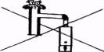 | Дымоход блокирован по той или иной причине.
 | 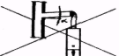 | Вытяжная труба имеет уклон вниз, вместо того, чтобы иметь уклон вверх.
 | 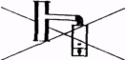 | Отсутствует вертикальный участок вытяжной трубы длиной в 500 мм
 | 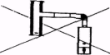 | Длина горизонтального участка вытяжной трубы превышает 2 метра
 | 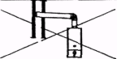 | Конец вытяжной трубы слишком близок к противоположной стене.
 | 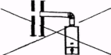 | Имеется отверстие па наружной стороне дымохода напротив точки соединения.
 | 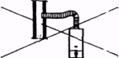 | Гибкая соединительная труба не лежит на прямой линии и наклонена вниз.
 | 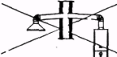 | Другое устройство подсоединено к дымоходу.
 | 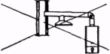 | Два устройства имеют одно подсоединение к дымоходу
Рис 8

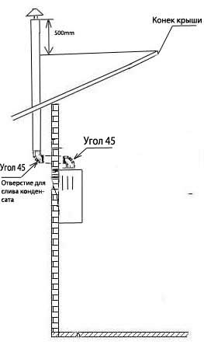
    - Дымоходный канал можно вывести сбоку от аппарата, как показано на Рис. 9. В этом случае верх дымоходного канала должен быть выше конька крыши на 500 мм, на горизонтальном участке трубы допускается монтаж не более двух колен с углом не более 45 градусов.

Правильно Неправильно
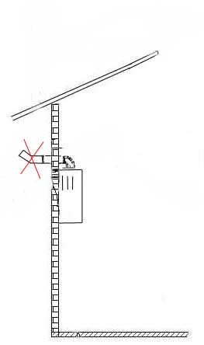
Рис 9 Рис 10

    - Монтаж трубы, как показано на рисунке 10 не допускаеися. В этом случае возможно полное отсутвие тяги, а в ветрянную погоду возможен эффект обратной тяги, т.е задувание внутрь помещения.

    - Участок дымоходного канала проходящий вне отапливаемого помещения необходимо теплоизолировать для исключения обледенения канала в зимнее время и обильного образования конденсата.

    - Для исключения попадания конденсата внутрь водонагревателя необходимо сделать слив во внешнем колене канала- небольшое отверстие диаметром 2-3мм.

    - После монтажа дымоходного канала необходимо проверить тягу, как показано на Рис.7. Для этого необходимо отсоединить дымоходную трубу от водонагревателя, развернуть трубу отверстием перепендикулярно потолку, и поднести к отверсию горящую свечу или спичку. Если пламя затянет внутрь дымоходного канала, как показано на рисунке 7, то тяга нормальная.

Внимание: Если водонагреватель после запуска самопроизвольно отключается спустя, примерно одну минуту, то необходимо проверить тягу, как написано в пункте 3.1.18

3.1.14 Возможен монтаж дымоотводящей трубы вертикально вверх над водонагревателем. Рис 11. Участок канала, который проходит вне отапливаемом помещении необходимо теплоизолировать, во избежании обледенения канала. Так же нобходимо предусмотреть конденсатосборник т.к в холодное время года возможно обильное образование конденсата, который может попадать через дымоходный канал внутрь колонки. Верх канала должен быть выше конька крыши минимум на 500mm.

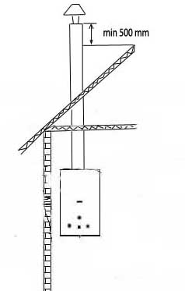
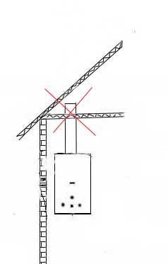
Правильно Неправильно

Рис 11 Рис 12

Внимание: Не допускается вывод продуктов сгорания на чердак Рис 12. В этом случае возможно отсутвие тяги в дымоходе и отравление угарным газом.

3.2 Подсоединение водонагревателя с принудительной тягой модель TR20 TURBO к дымоотводящей трубе

Дымоотводящая труба водонагревателя может быть смонтирована в боковую стену Рис 13, через коаксиальный угол. В комплекте идет гофрированный удлинитель, который может удлинить трубу до 1500мм. Максимальная длина дымоотводящей трубы не должна превышать 2500мм и допускается монтаж на горизонтальном участе трубы не более двух колен.

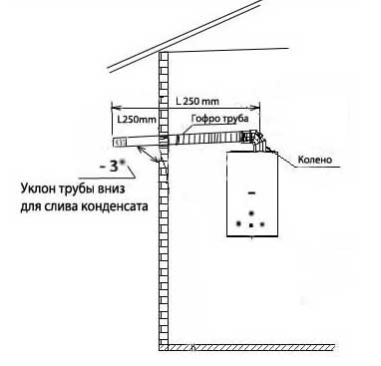

Рис 13

    - Стена на которой монтируется водонагреватель должна быть хорошо теплоизолирована во избежении замерзания прибора зимой.
    - В трубе аппарата предусотрен воздушный обратный клапан, он не дает попадать холодному воздуху в аппарат и не допускает замерзания аппарата в зимнее время.

Внимание: В зимнее время, если аппарат долгое время не эксплуатируется необходимо сливать воду из редуктора посредством откручивания клапана слива 22 (Рис.1). Клапан слива находится внизу аппарата, рядом со штуцером входа холодной воды Рис 14. Для этой процедуры необходимо перекрыть вентиль подачи воды в аппарат. Так же необходимо отсоединить колено дымоотводной трубы 29 (Рис 1) от аппарата для избежания замерзания теплообменника. Эту процедуру так жке рекомендуется делать на ночь при температуре воздуха от -8 и ниже.

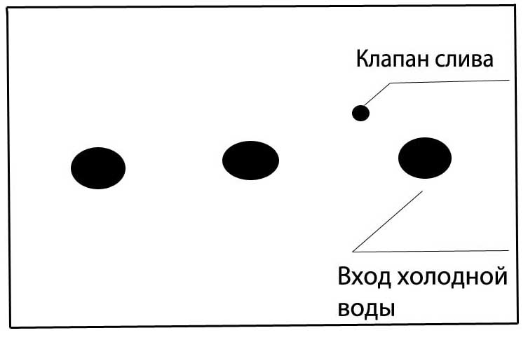
Рис 14

3.2.4 Дымоотводящее отверстия на конце трубы должны находиться от стены на рстоянии минимум 250мм, труба должна иметь уклон относительно стены минимум 3 градуса, для предотвращения попадания конденсата внутрь водонагревателя.

3.2.5 Дымоотводящая труба может нагреваться до 120 С и должна быть смонтирована с соблюдение пожарной безопасности. Продукты сгорания так же имеют высокую температуру и поэтому на против дымоотводящей трубы и вокруг нее не должно быть ни каких предметов на минимальном удалении 600мм от трубы.

3.3.6 Допускается монтаж дымоотводящей трубы вертикально вверх, на максимальное расстояние 2500mm. Конец дымоотводящей трубы должен выходить на крышу. Рис 14. Участок трубы находящийся не в отапливаемом помещении необходимо теплоизолировать, во избежании образования конденсата и выход водонагревателя из строя.

Внимание: Не допускается вывод продуктов сгорания на чердак Рис 15. Это может привести к отравлению угарным газом.

3.3.7 К помещению, в котором установлен водонагреватель применяются те же правила к оборудованию вентиляцией, что описаны в пунктах 3.1.1-3.1.3 и показаны на рис 6

Правильно Неправильно

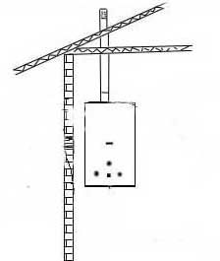

Рис 14 Рис 15

  - Монтаж водонагревателя
    - Перед установкой водонагревателя необходимо получить разрешение компетентной организации газовой службы.
    - Монтаж водонагревателя должен производиться эксплуатационной организацией газового хозяйства или другими организациями, имеющими лицензию на данный вид деятельности.
    - Установленный аппарат обязательно должен быть зарегистрирован службой газового хозяйства.
    - Устанавливать аппарат необходимо на несгораемых стенах (кирпичные, бетонные, облицованные керамической плиткой).
    - Запрещается установка аппарата на деревянной стене (перегородке).
    - Перед установкой аппарата на стену из трудновоспламеняемого материала необходимо предварительно установить изоляцию, состоящую из оцинкованного листа толщиной 0,8…1 мм по листу базальтового теплоизоляционного картона БТК толщиной 3…5 мм. Изоляция должна выступать за габариты корпуса аппарата не менее чем на 100 мм с каждой стороны.
Расстояние от боковых поверхностей аппарата до трудновоспламеняемых стен без применения теплоизоляции должно быть не менее 250 мм. При уменьшении указанного расстояния до 150 мм необходимо установить теплоизоляцию.
    - Для осуществления сервисного обслуживания при установке аппарата необходимо выдержать следующие зазоры:
- расстояние от боковой поверхности аппарата до боковой стены не менее 150 мм;
- свободное пространство перед лицевой поверхностью аппарата должно быть не менее 600 мм.
    - Аппарат навешивается на закрепленные в стене кронштейны (прилагаются к изделию), с помощью монтажных отверстий на каркасе.
    - Аппарат рекомендуется устанавливать на такой высоте, чтобы смотровое окно находилось на уровне глаз потребителя.
    - Габаритные и присоединительные размеры для подсоединения трубопроводов подвода газа, подвода и отвода воды, отвода продуктов сгорания через газоотводящую трубу показаны на рис.3.
    - Запорные краны подвода воды и газа, установленные перед аппаратом, должны быть легко доступны.
  - Подключение воды
    - Для увеличения срока службы аппарата и улучшения его эксплуатационных характеристик рекомендуется устанавливать перед аппаратом фильтр очистки воды.
В регионах с жесткой водой рекомендуется перед аппаратом устанавливать смягчители воды.
    - Подключение аппарата к водопроводной сети выполнить трубами или гибкими шлангами с внутренним диаметром не менее 13 мм и длиной рукавов не более 1,5 м.
    - Подключение трубопроводов холодной и горячей воды не должно сопровождаться взаимным натягом труб и частей аппарата во избежание смещения или поломки отдельных деталей и частей аппарата и нарушением герметичности водяной системы.
    - Перед подключением водонагревателя к водопроводной сети необходимо слить воду из напорного трубопровода для предотвращения возможного нежелательного попадания в аппарат грязи и отложений при первом его включении.
    - После подсоединения трубопроводов к аппарату необходимо проверить герметичность мест соединений, предварительно заполнив внутренние полости трубопровода аппарата водой. Проверка герметичности производится открытием запорного вентиля холодной воды (при закрытых водоразборных кранах). Течь в местах соединений не допускается.
    - Правила монтажа аппарата при помощи гибких шлангов
Гибкие шланги, применяемые для подключения газа и воды должны иметь сертификат соответствия, где должны быть указаны технические условия на поставку, область их применения, срок службы и технические характеристики.
По истечении срока службы, указанного в сертификате, шланг должен быть обязательно заменен.
При подключении аппарата при помощи гибких шлангов необходимо соблюдать правила монтажа, которые не допускают:
- скручивание шланга относительно продольной оси;
- установку шланга с изгибом вблизи наконечников. Длина участка шланга у заделки, который не должен подвергаться изгибу, должна быть не менее 50 мм. Минимально допустимый радиус изгиба шланга, измеряемый по внешней образующей, должен составлять 90 мм (см. рис. 4).

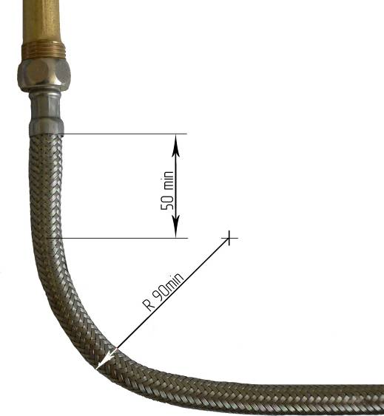
Рис. 4. Требования к монтажу гибких шлангов

Рекомендуется:
- применять угловые соединения и переходники во избежание изломов шлангов вблизи наконечников.
- применять промежуточные опоры при установке длинных шлангов:
- при прямолинейном расположении устанавливать шланги с провисанием.
Рекомендуемые схемы монтажа шланга показаны в таблице 3.
    - Монтаж шланга необходимо начинать с неподвижных элементов шланга, имеющих трубную цилиндрическую резьбу.
Это требование не относится к соединению, ответной деталью которой является накидная гайка.
    - Уплотнение резьбового соединения штуцера с ответной деталью (радиальное соединение) необходимо производить с применением ленточного фторопластового уплотнительного материала (ФУМ) или герметика.
    - Резьбовое соединение накидных гаек (торцовое соединение), как подвижных, так и неподвижных, с ответным штуцером необходимо выполнять с применением прокладок.
Материал прокладок – маслобензостойкая резина, паронит или фторопласт-4.
    - После подключения воды и испытания трубопровода необходимо проверить работоспособность электронного розжига горелки, для чего:
- вставить в батарейный отсек батарейки, соблюдая полярность. Несоблюдение этого условия приведет к несрабатыванию электронного блока;
- поставить регулятор протока воды в минимальное положение, по часовой стрелке вправо до упора.
- открыть кран горячей воды, при этом между свечей электронного розжига и секцией горелки должен произойти непрерывный электронный разряд, что указывает на работоспособность электронного блока и правильность монтажа электронной системы.

Внимание: При отсутствии разряда внимательно проверить:

- правильность установки элементов питания, либо наличие напряжения в электрической сети, включен ли сетевой предохранитель 25 (рис 1);
- проверить давление воды на входе в водонагреватель, должно быть не менее 0.8 bar, повернуть ручку протока воды 4 (рис.1) в правое крайнее положение;
- проверить правильность соединения водопроводных труб с водонагревателем.

Если из выше перечисленного ничего не помогло, то необходимо обратиться в сервисный центр, номер телефона и адрес, которого должны быть указаны в гарантийном талоне.

  - Подключение газа

Внимание: Для избежения поломки газового штуцера на водонагревателе необходимо производить подвод газа гибкими шлангами с Dу =15 мм, и длиной не более 2,5 метров. Подвод газа на жесткой трубе не допускается!

    - При монтаже газопроводов количество разборных соединений необходимо сводить к минимуму.
    - Гибкие шланги для подвода газа, согласно требованиям СНиП 42-01-2002, должны быть стойкими к подводимому газу при заданных давлениях и температуре.
    - Правила подключения газа при помощи гибких шлангов показаны в таблице на стр. 24
    - При монтаже газовой линии к аппарату на входе в аппарат необходимо обязательно установить запорный кран.
    - Присоединение газовой трубы не должно сопровождаться взаимным натягом труб и частей аппарата во избежание смещения или поломки отдельных деталей и частей аппарата и нарушением герметичности газовой линии.
    - После подключения аппарата к газовой линии места соединений аппарата с коммуникациями должны быть проверены на герметичность.
    - Проверка герметичности в местах соединения подвода газа производится при неработающем аппарате и открытом положении запорного газового крана перед аппаратом.
Внимание: Контроль герметичности производится путем обмыливания мест соединений. Появление пузырьков означает утечку газа. Утечка газа не допускается.
Проверка герметичности газового соединения открытым пламенем не допускается!

  - Подключение аппарата к баллону со сжиженным газом
    - Перед подключением аппарата к баллону со сжиженным газом убедитесь в том, что Ваш аппарат настроен на работу на сжиженном газе.
Посмотреть отметку о том, на каком газе работает аппарат можно на коробке на стикере или на боковой поверхности аппарата на наклейке и должно быть обозначено:

NG- природный газ;
LPG- сжиженный газ.

Внимание: Если водонагреватель предназначен для работы на природном газе (NG), то категорически запрещена его эксплуатация на сжиженном газе (LPG) без предварительной перенастройки водонагревателя. Это может привести к выходу из строя водонагревателя с потерей гарантийного ремонта!

Внимание! Вид газа на котором работает водонагреватель указан на упаковке или на боковой стенке водонагревателя.

При необходимости перевода водонагревателя с одного вида газа на другой необходимо обратиться в сервисный центр!

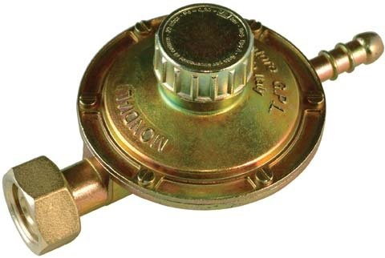
3.6.2 Баллон со сжиженным газом обязательно должен быть оборудован редуктором, рассчитанным на стабилизацию давления 30 mbar. и расход газа не менее 20 л/мин. Рекомендуется использовать регулируемый редуктор с диапазоном регулировки от 20 до 60 mbar. Рис 17. С последующей его настройкой на выходное давление газа 30 mbar.

Рис 17

    - После подключения баллона с сжиженным газом необходимо проверить места соединений на герметичность согласно п. 3.5.7

3.6.4 Баллон со сжиженным газом должен находиться на расстоянии минимум 1500mm от аппарата и минимум 600mm от других нагревательных приборов. В зимний период для предотвращения замерзания газа, баллон должен находится в теплом хорошо проветриваемом не жилом помещении.

Внимание: Подключение водонагревателя к баллону со сжиженным газом без понижающего редукторо строго запрещено!

Способы подключения гибких шлангов к водонагревателю.
Неправильно | Правильно
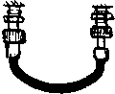 | 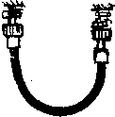
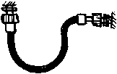 | 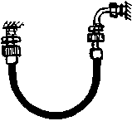
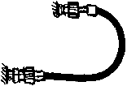 | 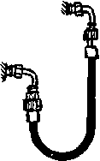
 | 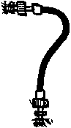
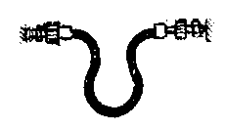 | 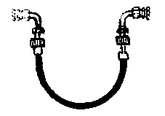
.

- ИСПОЛЬЗОВАНИЕ АППАРАТА
  - Включение аппарата .

    - Если вы используете аппарат с естественной тягой модель TR20, то откройте батарейный отсек и установите батарейки, соблюдая полярность.

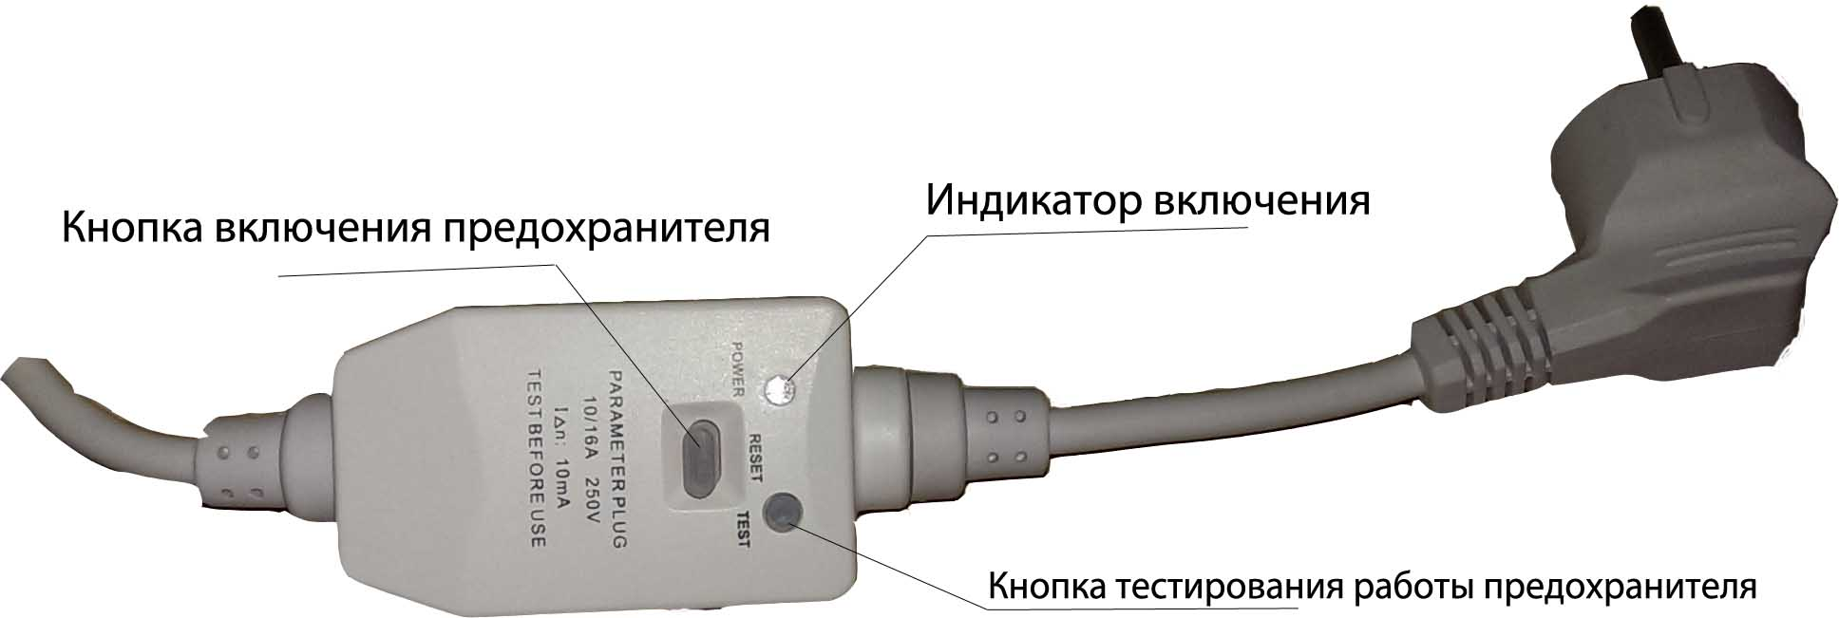
    - Если же вы используете аппарат с принудительной тягой модель TR20 TURBO, то подключите сетевую вилку к электрической сети через сетевой стабилизатор напряжения. На сетевом предохранителе должна зажеться лампочка, которая означает включение предохранителя в работу рис.18 В случае если лампочка не горит, а в электрической сети есть напряжение, то следует нажать на кнопку “ Включение предохранителя” рис.18. Если же лампочка не загориться, то следует обратиться в сервисеую службу.

Рис 18

Внимание: cетевой предохранитель служит для защиты аппарата от коротких замыканий и не защищает аппарат от скачков напряжения. Для защиты от скачков напряжения необходимо установить сетевой стабилизатор напряжения.

Внимание: Аппарат с принудительной тягой необходимо надежно заземлить, как через корпус, так и через сетевую вилку. Место крепления заземления на корпусе показано на рис 1.

    - Открыть запорный вентиль холодной воды, установленный перед входом в аппарат, при этом кран горячей воды должен быть закрыт;

    - Открыть запорный кран на газопроводе перед аппаратом;

    - Повернуть ручку 4 протока воды в крайнее правое положение;

    - Повернуть ручку 5 регулировки газа в крайнее левое положение;

    - Открыть кран горячей воды.

В аппарате с принудительной тягой должен включиться турбовентилятор 27 (рис. 1), и через 1-2 с. должен произойти искровой разряд между электродами розжига и горелкой 7 (см. рис.1).

При первом включении из-за присутствия воздуха в газопроводе в результате монтажа аппарата розжиг горелки может произойти через 1-2 мин.

Внимание: искровой разряд длится непродолжительное время после включения воды, для повторного образования искрового разряда необходимо воду закрыть, а затем открыть. И так повторять до полного выхода воздуха, пока не произойдет розжиг горелки;
.

  - Регулирование степени нагрева воды

    - Регулировка степени нагрева воды производится одним из нижеперечисленных способов:
- для получения максимального количества теплой воды необходимо установить ручку 4 в крайнее правое положение, а поворотом ручки 5 добиться необходимой температуры ее нагрева;
- поворотом ручки 5 газового регулятора (изменение подачи газа на основную горелку);
- изменением расхода воды, проходящей через аппарат, с помощью запорного крана горячей воды, установленного на выходе из аппарата на водопроводной трубе.
- с помощью смесителя, добавляя холодную воду до получения необходимой температуры вытекающей из крана воды.
- Ручкой “зима/лето” можно отрегулировать пламя на горелке. В летний период во избежании перегрева аппарата установить ручку в положение “Лето” горелка перейдет в режим половины мощности. В зимний период установить ручку в позицию “Зима” горелка перейдет в режим полной мощности, что приведет к более интенсивному нагреву воды.

    - При мягкой воде в водопроводе для разбавления горячей воды можно пользоваться любым из вышеперечисленных способов.

    - При жесткой воде для разбавления горячей воды не рекомендуется пользоваться смесителем воды, так как перегрев воды в теплообменнике приводит к более быстрому образованию накипи в трубах теплообменника и их засорению. При этом количество образующейся накипи пропорционально повышению температуры воды на выходе из аппарата.
РЕКОМЕНДАЦИИ. При жесткой воде, для увеличения срока эксплуатации, чистку теплообменника рекомендуется проводить каждые полгода.

    - Для уменьшения интенсивности образования накипи необходимо устанавливать ручку газового регулятора в положение, обеспечивающее нагрев воды не выше 60 ⁰С. Образование накипи в теплообменнике со временем может привести к снижению температуры нагреваемой воды и ослаблению протока горячей воды.
Все остальные методы регулирования температуры жесткой воды допустимы.

    - Установив необходимую температуру воды, ручками 4 и 5 можно не пользоваться, т.к. включение и выключение горелки обеспечивается открытием или закрытием крана горячей воды.

  - Выключение аппарата на длительное время
    - По окончании пользования аппаратом (ночное время, длительное отсутствие дома и т.п.) его необходимо выключить, соблюдая следующую последовательность:
- закрыть кран горячей воды;
- закрыть запорный газовый кран на входе в аппарат;
- закрыть запорный вентиль холодной воды;
- отключить аппарат от электрической сети (для аппаратов с принудительной тягой).

  - Предохранение от замерзания (для моделей с принудительной тягой)

В зимний период при низких температураз воздуха возможно замерзание воды в теплообменнике аппарата, что может привести к разрыву теплообменника. Что бы попытаться избежать замерзания воды следует проделать следующее:
- закрыть запорный газовый кран и запорный кран холодной воды перед аппаратом;
- открыть кран горячей воды;
- вывернуть сливную пробку 22 (см. рис.1) и (рис. 14)
- слить воду;
- завернуть пробку 22 до упора и закрыть кран горячей воды.
- отсоединить коаксиальный угол дымоотводящей трубы от аппарата и отодвинуть его в сторону, закрыть выход коаксиального угла тканью для предотваоащения попадания холодного воздуха в помещение.

Внимание: Если же из выше перечисленного ничего не помогло и вода в теплообменнике замерзла, то необходимо незамедлительно обратиться в сервусную службу.

- ТЕХНИЧЕСКОЕ ОБСЛУЖИВАНИЕ
Для обеспечения длительной и безотказной работы аппарата и сохранения его рабочих характеристик необходимо регулярно проводить осмотр, уход и техническое обслуживание.
Для обеспечения пожаробезопасности необходимо внимательно следить за чистотой горелок, не допускать коптящего пламени при сжигании газа, которое ведет к отложению сажи на теплообменнике. При этом просветы между ребер теплообменника зарастают сажей, вследствие чего пламя выбрасывается из камеры сгорания, что может привести к пожару.
Осмотр и уход выполняются владельцем аппарата.
Проверка и очистка дымохода, ремонт и наблюдение за системой водопроводных коммуникаций осуществляются владельцем аппарата или домоуправлением.
Техническое обслуживание аппарата проводится только специалистами службы газового хозяйства или другими организациями, имеющими лицензию на данный вид деятельности не реже одного раза в год.

Внимание: Работы, связанные с техническим обслуживанием, не являются гарантийными обязательствами и производятся за счет потребителя.
  - Осмотр

Ежедневно перед включением аппарата:
- Не должны ощущать запах газа. При его обнаружении обращайтесь в службу газового хозяйства;
- Проверять отсутствие сгораемых предметов около аппарата.
- После включения аппарата необходимо проверять картину горения горелки через окно смотровое 17: пламя должно быть голубым и не иметь желтых коптящих “языков”, указывающих на засорение коллектора и внутренних каналов секций горелок.

Помните!
Из-за засорения внутренних каналов секций горелки поступает недостаточное количество воздуха, необходимого для нормальной работы аппарата, что приводит к неполному сгоранию газа, которое, в свою очередь, приводит к следующим явлениям:
- возможность отравления, т.к. при неполном сгорании образуется окись углерода;
- осаждение на поверхности теплообменника и на боковых поверхностях камеры сгорания сажи, которая образуется при неполном сгорании газа. Наличие сажи во много раз ухудшает работу аппарата.
  - Уход
    - Аппарат следует содержать в чистоте, для чего необходимо регулярно удалять пыль с верхней поверхности аппарата, а также протирать облицовку сначала влажной, а затем сухой тряпкой. В случае значительного загрязнения, сначала протирать облицовку мокрой тряпкой, смоченной нейтральным моющим средством, а затем сухой тряпкой.
    - Запрещается применять моющие средства усиленного действия и содержащие абразивные частицы, бензин или другие органические растворители для очистки поверхности облицовки и пластмассовых деталей.
ВНИМАНИЕ!
Все операции по уходу за аппаратом нужно выполнять только после его полного отключения.
  - Техническое обслуживание
5.3.1 При техническом обслуживании выполняются следующие работы:
- чистка горелки;
- чистка фильтров воды и газа;
- чистка теплообменника от накипи во внутренней полости и от сажи на наружной поверхности (при необходимости);
- замена уплотнительных соединений в газовой и водяной системах;
- проверка герметичности газовой и водяной систем аппарата;
- проверка работы датчиков по тяге и перегреву воды;
- смазка подвижных соединений (при необходимости).

5.3.2 Чистка горелки.
Для очистки горелки необходимо выполнить следующие операции:
- выключить аппарат;
- перекрыть кран подачи газа, снять облицовку (аккуратно не повредив провода идущие к дисплею), снять горелку;
- щеткой удалить пыль с наружных поверхностей горелки и с коллектора;
- влажной ветошью протереть коллектор и сопла;
- щеткой – «ершом» удалить пыль из внутренних каналов секций горелки;
- промыть мыльным раствором горелку, особенно ее внутренние полости при помощи щетки – «ерша». Тщательно промыть проточной водой, просушить и поставить на место.
Содержание горелки в постоянной чистоте избавит теплообменник от загрязнения сажей и увеличит его срок службы.

5.3.3 Чистка фильтров воды и газа
Снять сетчатые фильтры воды и газа. Произвести их чистку при помощи струи воды и щетки. Просушить фильтр газового блока. Установить фильтры на место. Фильтры предназначены для улавливания крупного мусора

5.3.4 Чистка теплообменника
При загрязнении теплообменника необходимо произвести чистку его внешней поверхности, когда на ней образовалась сажа, и внутренней поверхности труб теплообменника, когда в них образовалась накипь.
Для удаления загрязнения с внешней стороны необходимо:
- снять теплообменник и опустить в горячий раствор мыла или иного синтетического моющего средства.
- подержать его в растворе 10-15 минут и произвести чистку верхней и нижней поверхностей при помощи мягкой щетки. Промыть сильной струей воды.
- при необходимости весь процесс повторить.
Для устранения накипи необходимо:
- снять теплообменник и поместить в емкость;
- приготовить 10% раствор лимонной кислоты (100 г порошковой лимонной кислоты на 1 литр теплой воды);
- залить в трубопровод теплообменника приготовленный раствор. Раствор оставить на 10-15 минут, затем слить и трубопровод тщательно промыть водой;
- при необходимости весь процесс повторить.

5.3.5 Замена уплотнительных соединений
При техническом обслуживании, когда производится разборка и сборка водных и газовых коммуникаций, необходимо обязательно устанавливать новые уплотнения.

5.3.6 Проверка герметичности газовой и водяной систем аппарата
После очередного технического обслуживания, когда производилась разборка газовых и водяных коммуникаций, необходима проверка аппарата на герметичность (см. п.п. 3.3.5 и 3.4.8).

5.3.7 Проверка работоспособности датчика тяги
Для проверки датчика тяги необходимо снять газоотводящую трубу, включить аппарат и при номинальном режиме работы (при полностью открытом газовом кране и номинальном расходе воды) закрыть газовый патрубок аппарата металлическим листом. Через 10…60 секунд аппарат должен отключиться.
Если аппарат не отключился, загните датчик в газоотводящее устройство 11, и повторите проверку.
После проверки установить газоотводящую трубу на место, обеспечив герметичность соединения.

5.3.8 Проверка работоспособности датчика перегрева теплообменника
Для проверки датчика перегрева теплообменника необходимо включить аппарат в номинальном режиме работы (при полностью открытом газовом кране и номинальном расходе воды), затем установить минимально возможный расход воды при максимальной мощности аппарата (ручка управления 5 должна находится в крайнем правом положении). При достижении температуры 85 С аппарат должен отключиться.

Внимание: при проверке датчика перегрева, температура воды достигает максимальных значений, есть риск получить ожог!

5.3.9 Внеочередная чистка аппарата
Проведение чистки аппарата может потребоваться чаще, чем 1 раз в год, в случае интенсивной работы аппарата в помещении, в воздухе которого содержится много пыли. Это можно определить визуально по изменившемуся цвету пламени горелки аппарата. Если пламя стало желтым или коптящим, это указывает на то, что горелка забилась частицами пыли из воздуха, и необходимо произвести чистку и техническое обслуживание аппарата. В нормальном случае пламя должно быть голубого цвета.
Внеочередную чистку аппарата необходимо обязательно произвести и в том случае, если в помещении, где установлен аппарат, были проведены строительные или ремонтные работы и в аппарат попало много строительной пыли и мусора.

6 ВОЗМОЖНЫЕ НЕИСПРАВНОСТИ АППАРАТА И МЕТОДЫ ИХ УСТРАНЕНИЯ
Возможные неисправности аппарата и методы их устранения приведены в таблице.

Прежде чем приступать к ремонту водонагревателя проверьте уровень заряда батареек и электрические контакты батарейного отсека.
Таблица 4
Наименование неисправностей | Вероятная причина | Методы устранения
Аппарат не включается:  - при открывании горячей воды искровой разряд есть, аппарат не включается | Слабые батарейки;  Закрыт запорный кран газа перед аппаратом;  Воздух в газовой сети;  Сработал датчик тяги или перегрева;  Другие причины | Заменить батарейки;  Открыть запорный газовый кран;  Выпустить воздух с газовой сети;  Проверить тягу в дымоходе и повторить запуск водонагревателя через 10 минут.  Вызвать масиера из сервисной службы.
-при открывании горячей воды нет искрового разряда | Вода не проходит через аппарат  Возможно засорение фильтра в смесителе и на входе холодной воды в аппарат;  Возможно не правильно собрана горячая водопроводная магистраль;  Слабые батарейки/ нет батареек;  Нет тока в электрической сети;  Слабое давление подводимой воды;  Ничего не помогдо | Проверить правильность соединения водопроводных труб с аппаратом;  Прочистить фильтр в смесителе и на входе в аппарат;  Отсоединить шланг горячей воды от аппарата и проверить прохождение воды через аппарат;  Проверить батарейки и при необходимости заменить;  Проверить напряжение электрической сети и работу сетевого предохранителя;  Проверить давление воды, должно быть не ниже 0,8 bar;  Повернуть ручку протока воды 4 в крайнее правое положение;  Вызвать мастера из сервисной службы
- при открывании горячей воды происходит запуск турбовентилятора, а искрового разряда нет | Проверить на засор дымоотводящую трубу (для аппаратов с принудительной тягой) | Устранить засор в дымоотводящей трубе  Обратиться в сервисный центр
Слабый искровой разряд | Нарушены контакты в электрической цепи | Проверить контакты электрической цепи
 | Батарейки разрядились | Произвести замену батареек
После непродолжительной работы аппарат отключается | Срабатывает датчик тяги, т.к. нет тяги в дымоходе или разрежение в дымоходе ниже 2 Па | Прочистить дымоход
 | Наличие зазоров между газоотводящей трубой и присоединительными патрубками газоотводящего устройства и дымохода, а также между отдельными звеньями газоотводящей трубы | Герметизировать зазоры термостойкой самоклеющейся лентой или другими термостойкими материалами
 | Срабатывает датчик по защите от перегрева воды | Поворотом ручки 5 уменьшить количество газа, поступающего на аппарат
Недостаточный нагрев воды при работе аппарата на максимальный нагрев | Отложение сажи на ребрах теплообменника или накипи в трубе горячей воды теплообменника. | Произвести чистку теплообменника согласно п.п. 5.3.3.
 | Слабое давление газа в системе (менее 10 мм вод. ст.) | Вызвать службу газового хозяйства
После непродолжительной работы пламя основной горелки начинает уменьшаться, а затем гаснет | Разрушена мембрана | Произвести замену мембраны водяного блока
Малый расход воды на выходе из аппарата при нормальном расходе воды в трубопроводе | Наличие накипи в теплообменнике | Произвести чистку теплообменника согласно п. 5.3.3
 | Слабый напор воды в водопроводе | Вызвать водопроводчика
 | Засорился фильтр в смесителе  Слабый напор горячей воды. Во входной фильтр попала грязь  Установлены трубы горячей воды малого сечения (внутренний диаметр менее 13 мм) | Прочистить фильтр  Произвести чистку входного фильтра  Установить трубы нужного сечения (п.3.3.2)
Пламя горелки вялое, вытянутое, с желтыми коптящими языками | Отложение пыли на внутренних поверхностях основной горелки | Произвести чистку горелки (см. п.5.3.1
На индикаторе не высвечиваются показания температуры | Нарушен контакт в цепи индикатор-датчик температуры горячей воды | Найти причину неисправности (механическое отсоединение клемм, окисление мест контакта) и устранить ее
 | Вышел из строя индикатор | Произвести замену индикатора
При открывании крана горячей воды нет искрового разряда, аппарат не включается, батарейки  исправны | Недостаточная подвижность или закисание штока | Снять с корпуса микровыключатель и освободить неподвижный шток
 | Вышел из строя микровыключатель | Заменить микровыключатель
 | Нарушена электрическая цепь между микровыключателем и блоком управления | Проверить контакт разъёма в блоке управления, проверить провода микровыключателя
 | Вышел из строя электромагнитный клапан | Заменить электромагнитный клапан
 | Вышел из строя электронный блок управления | Заменить электронный блок управления

7 ПРАВИЛА ХРАНЕНИЯ
Аппарат должен храниться и транспортироваться в упаковке только в положении, указанном на манипуляционных знаках.
Аппарат должен храниться в закрытом помещении, гарантирующем защиту от атмосферных и других вредных воздействий при температуре воздуха от минус 50 до плюс 40 ⁰С и относительной влажности не более 98 %.
При хранении аппарата более 12 месяцев последний должен быть подвергнут консервации по ГОСТ 9.014 .
Отверстия входных и выходных патрубков должны быть закрыты заглушками или пробками.
Через каждые 6 месяцев хранения аппарат должен подвергаться техническому осмотру, при котором проверяется отсутствие попадания влаги и засорений пылью узлов и деталей аппарата.
Аппараты следует укладывать не более чем в восемь ярусов при складировании в штабеля и транспортировании.

ГАРАНТИЙНЫЕ ОБЯЗАТЕЛЬСТВА
Предприятие-изготовитель гарантирует безотказную работу аппарата при наличии документации на установку аппарата и при соблюдении Потребителем правил хранения, монтажа эксплуатации и технического обслуживания, установленных настоящим “Руководством по эксплуатации”.
Гарантийный срок эксплуатации аппарата составляет 1 (один) год со дня продажи аппарата через розничную торговую сеть или со дня получения Потребителем (для внерыночного потребления), но не более 24 месяцев со дня производства;
Гарантийный ремонт аппарата производится специалистами прошедшими специальное обучение и имеющими допуск к данным видам работ.
Срок службы аппарата составляет не менее 10 (десяти) лет.
При покупке аппарата покупатель должен проверить отсутствие повреждений и комплектность аппарата, получить «Руководство по эксплуатации» с отметкой и штампом магазина о продаже в талонах на гарантийный ремонт.
При отсутствии в гарантийных талонах штампа магазина с отметкой даты продажи аппарата гарантийный срок исчисляется со дня его выпуска предприятием-изготовителем.
При ремонте аппарата гарантийный талон и корешок к нему заполняются работником организации, производящей ремонт, при этом Гарантийный талон изымается.
Корешок гарантийного талона остается в руководстве по эксплуатации.
Изготовитель не несет ответственность за неисправность аппарата и не гарантирует безотказную работу аппарата в случаях:
- несоблюдения Потребителем правил установки и эксплуатации аппарата;
- несоблюдения Потребителем правил технического обслуживания аппарата в установленный настоящим Руководством срок (не реже одного раза в год);
- несоблюдения Потребителем, торгующей или транспортной организацией правил транспортировки и хранения аппарата;
- механических повреждений патрубков подвода воды, газа и отвода воды.

СВИДЕТЕЛЬСТВО О ПРИЕМКЕ
Аппарат водонагревательный проточный газовый бытовой Tornado

Признан годным к эксплуатации

Штамп контролера ОТК

(Заполняется в магазине)
Модель (см. на боковой поверхности аппарата) | ………………………. | Заводской номер  (см. на боковой поверхности аппарата) | ………………………..
Аппарат настроен на (природный 2000 Па; сжиженный 2960 Па) | …………………..газ | Дата выпуска  (см. на боковой поверхности аппарата) | ………………………г.
Дата продажи | ………………………г. |  | Штамп магазина

ОТМЕТКА ОБ УСТАНОВКЕ АППАРАТА И ПРОВЕДЕНИИ ТЕХНИЧЕСКОГО ОБСЛУЖИВАНИЯ

Аппарат установлен, проверен и пущен в работу работником газового хозяйства или другой организацией, имеющей лицензию на данный вид деятельности.
Юридический адрес: _________________________________________________________
Фактический адрес: __________________________________________________________
Телефон/факс: _____________________________

(Штамп с полным наименованием организации и номером лицензии)

Работник ____________________________ _______________________
(Фамилия И.О.) (подпись)

Об основных правилах пользования владелец аппарата проинструктирован

“____”________________201__г. __________________________
(подпись владельца аппарата)

Техническое обслуживание проведено:

Штамп
За ________год Работник ____________________ _________ организации
(Фамилия И.О.) (подпись, дата)
Штамп
За ________год Работник ____________________ _________ организации
(Фамилия И.О.) (подпись, дата)
Штамп
За ________год Работник ____________________ _________ организации
(Фамилия И.О.) (подпись, дата)
Штамп
За ________год Работник ____________________ _________ организации
(Фамилия И.О.) (подпись, дата)
Штамп
За ________год Работник ____________________ _________ организации
(Фамилия И.О.) (подпись, дата)
Штамп
За ________год Работник ____________________ _________ организации
(Фамилия И.О.) (подпись, дата)
Штамп
За ________год Работник ____________________ _________ организации
(Фамилия И.О.) (подпись, дата)

Уважаемый продавец!

Перед продажей аппарата во избежении необоснованных жалоб со стороны покупателя необходимо проверить:

1 ) комплектность поставки, наличие заполненного паспорта и гарантийных талонов, целостность штуцеров подвода воды и газа.

2) Исправную работу аппарата без подключения газа и воды, для этого необходимо проделать следующее:
- Для аппаратов с естественной тягой установить в батарейный отсек элементы питания, отвести в сторону пластину на микровыключателе 18 рис. 1 и убедиться в наличии разряда между электродом розжига и горелкой (щелчки, искра) в течение не менее 5 секунд.
- Для аппаратов с принудительной тягой подключить сетевой шнур в электрическую сеть, убедиться в исправной работе предохранительного блока, отодвинуть пластину на микровыключателе 18 рис. 1 и убедиться в запуске турбовентилятора и наличия разряда между электродом розжига и горелкой (щелчки, искра) в течение не менее 5 секунд.

